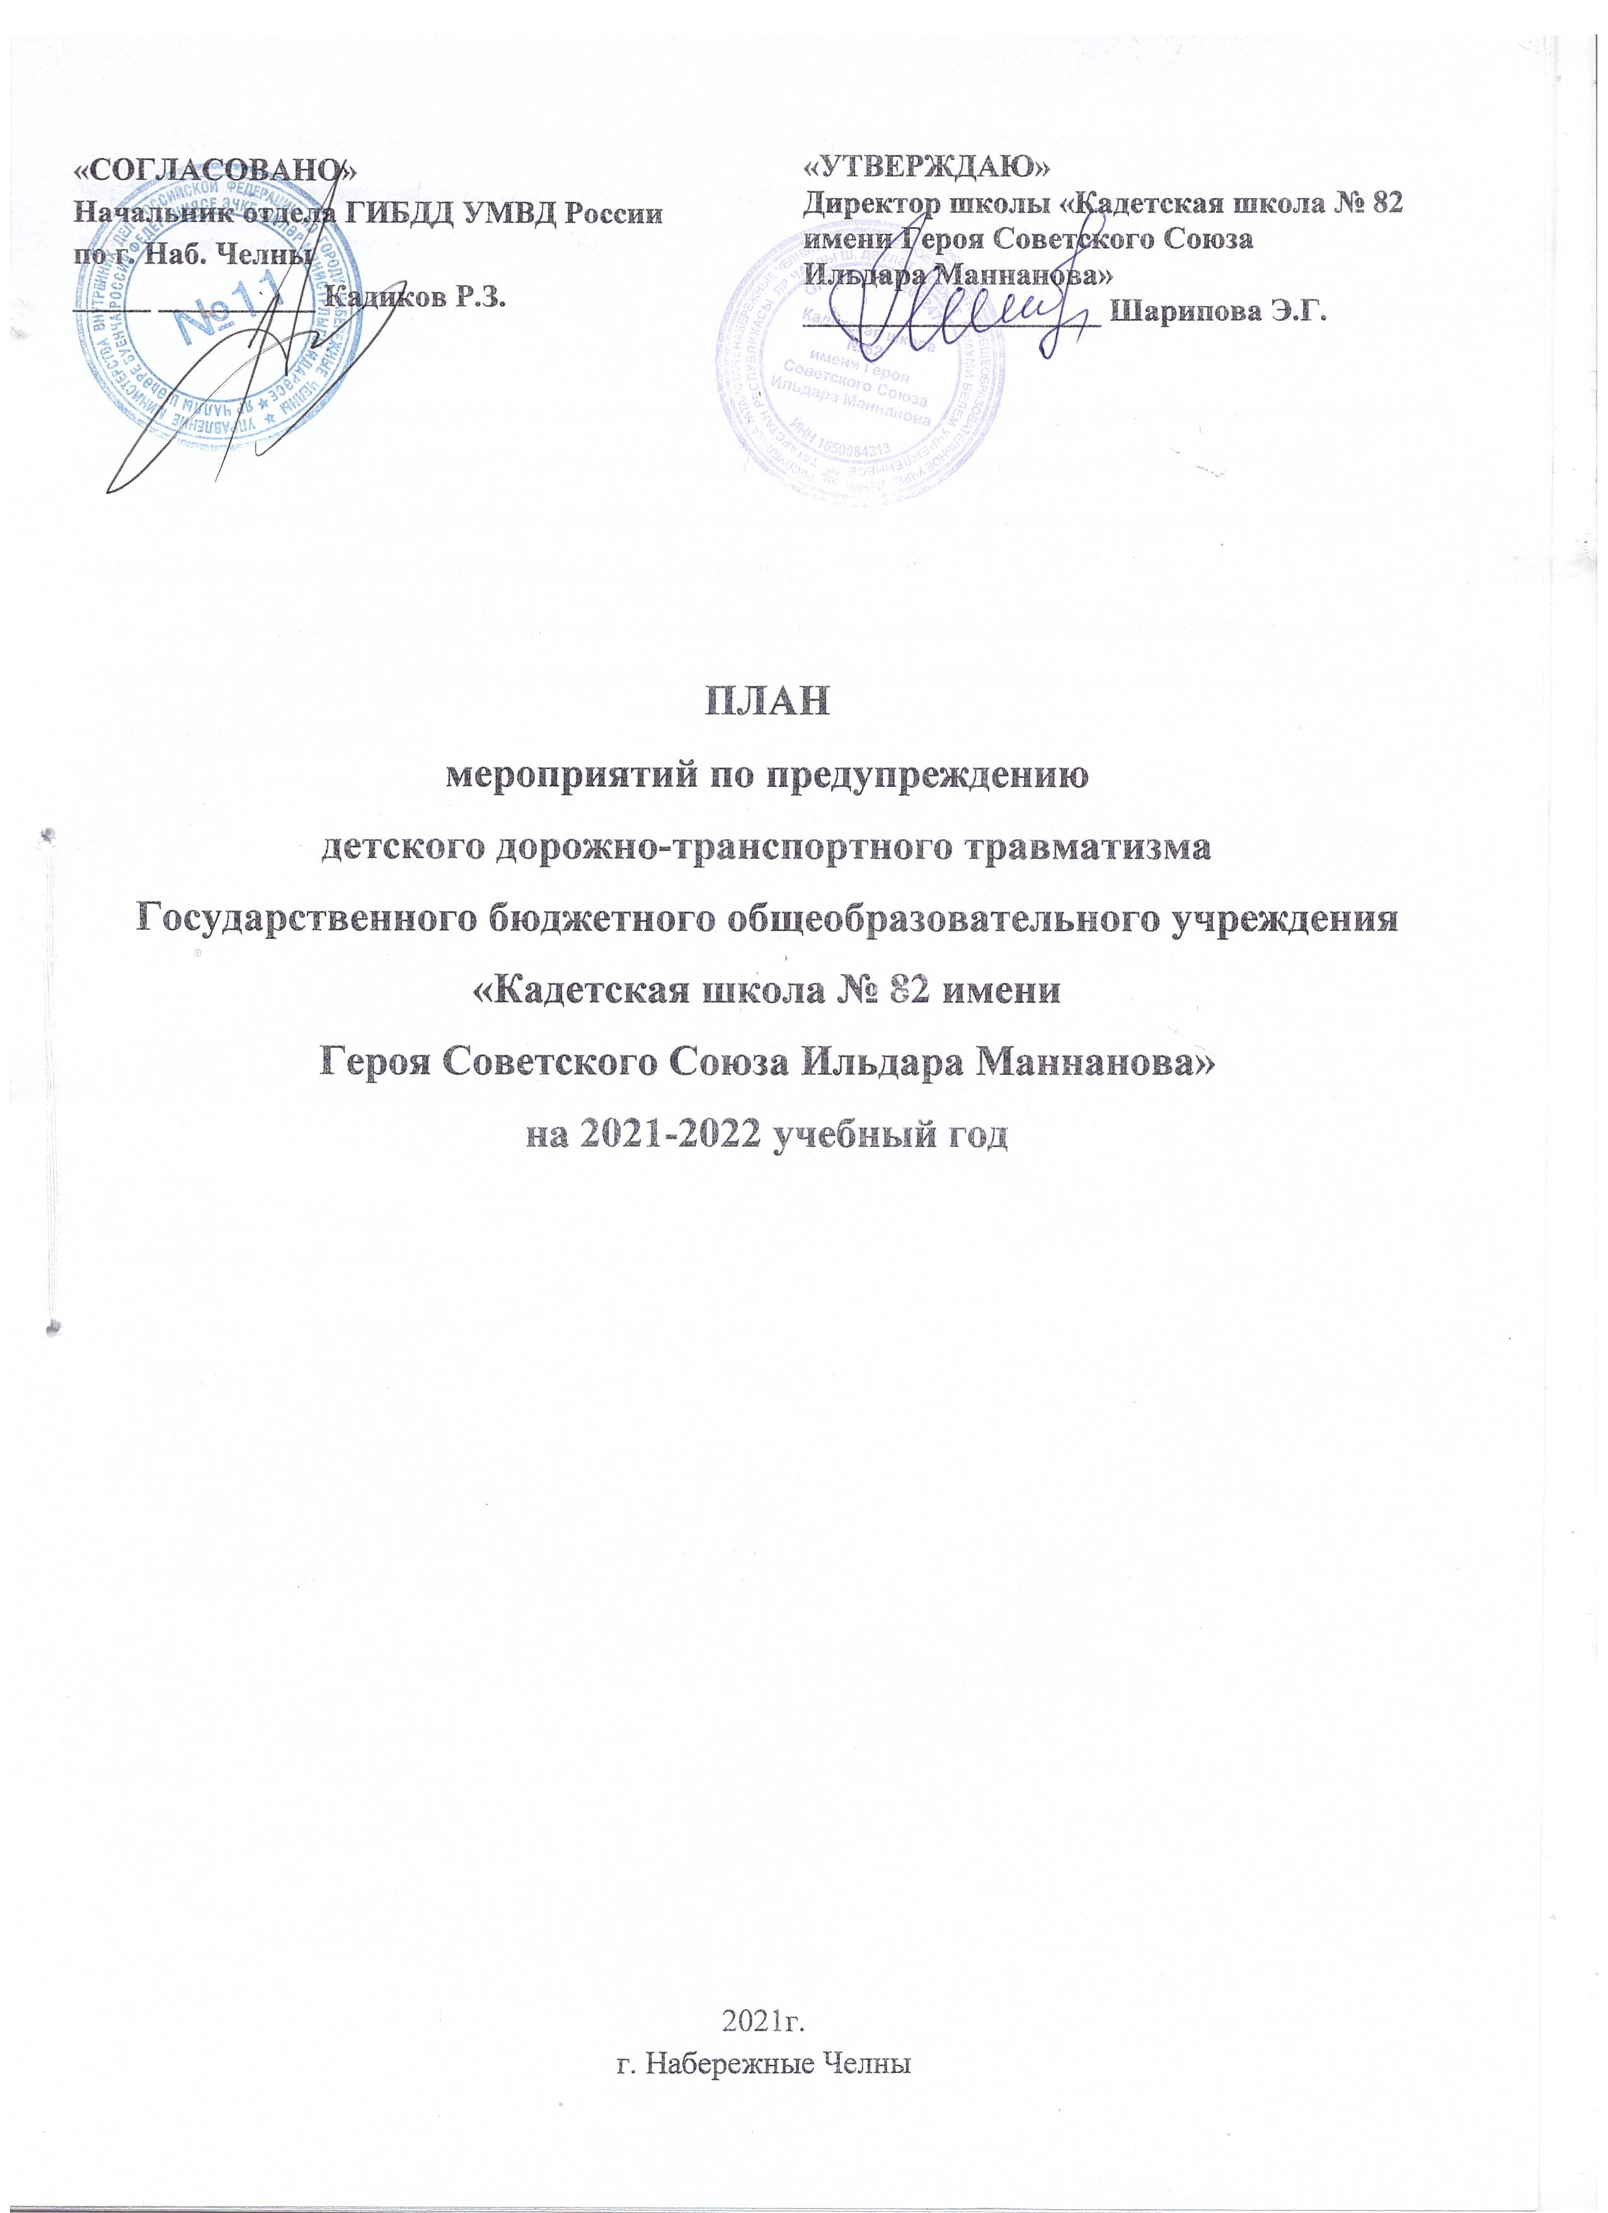

Цель: формирование непрерывной системы гражданского образования и воспитания учащихся через систематизацию работы по профилактике безопасного поведения на улицах и дорогах города от первого до одиннадцатого года обучения.

Задачи:
1. Становление и развитие системы работы школы с учащимися по профилактике безопасного поведения на улицах и дорогах города с учетом возрастных особенностей учеников школы;
2. Развитие методических и дидактических возможностей данного направления работы в рамках образовательных и воспитательных проектов;
3. Внедрение наиболее практико-ориентированных методик и инновационных технологий обучения учащихся безопасному и правильному поведению на дорогах и улицах города в учебно-воспитательный процесс.

Наименование и содержание работы | Срок | Ответственный
I. Методическая работа
Познакомить педагогов школы с письмом МВД России по РТ, управления ГИБДД «О состоянии детского дорожно-транспортного травматизма в РТ за I полугодие 2021 года» | сентябрь | зам. директора по воспитательной работе
Организовать с педработниками инструктивно-методические занятия и семинары по методике проведения занятий с детьми по Правилам дорожного движения. | сентябрь | заместитель директора по ВР
Заседание МО кл. руководителей по теме: «Инновационные формы работы по профилактике ДДТТ» | сентябрь | зам. директора по воспитательной работе
Включить в план работы школы и в планы воспитательной работы педагогических работников кроме обязательного изучения Правил дорожного движения с детьми согласно программе, проведение тематических викторин, игр, конкурсов, соревнований, встреч с работниками ГИБДД и другие мероприятия по безопасности движения | сентябрь | классные руководители
Оформить в школе уголок по безопасности дорожного движения. | в течение I четверти | зам. директора по воспитательной работе
Проведение рейдов по выявлению юных нарушителей правил ДД и велосипедистов-нарушителей. | в течение года | отряд ЮИД  Чекменева О.А.
II. Работа с родителями
Родительские собрания по классам:  - «Как влияет на безопасность детей поведение родителей на дороге».  - «Требования к знаниям и навыкам школьника, которому доверяется самостоятельное движение в школу и обратно».  - «Использование движения родителей с детьми по улицам города для обучения детей навыкам правильного поведения на дороге».  - «Улица-подросток».  - «Родителям о безопасности дорожного движения». | 1 раз в четверть  сентябрь  ноябрь  январь  март  май | кл. руководители
Довести до сведения родителей содержание выступлений сотрудников ГИБДД с анализом ДТП, прошедших по вине школьников на семинарах зам. директоров по ВР. | В течение года | заместитель директора по ВР
III. Работа с учащимися
Начальная школа
Создание из обучающихся отряда юных инспекторов движения /ЮИД/ и организация его работы. | Август | отв. за профилактику ДДТТ зам. дир. по ВР Еланцева Е.Г.
Работа отряда ЮИД | В течение года | Чекменева О.А.  89673612345  Отряд ЮИД
Проведение рейдов по выявлению юных нарушителей правил ДД и велосипедистов - нарушителей. | В течение года | Чекменева О.А.  89673612345  Отряд ЮИД
Классный час по теме: «Правила безопасного  поведения на улицах и дорогах» (1-2 классы) | сентябрь | Классные руководители
Классный час по теме: «Причины несчастных случаев и аварий на улицах и дорогах» (3-4 классы) | сентябрь | Классные руководители
Классный час по теме: «Кого мы называем пешеходом, водителем, пассажиром. Что такое транспорт» (1-2 классы) | октябрь | Классные руководители
Классный час по теме: «Светофор и дорожные знаки» (3-4 классы) | октябрь | Классные руководители
Инструктаж с обучающимися по ПДД о правилах поведения во время осенних каникул «Каникулы, дорога, дети». (1-4- классы) | октябрь | Классные руководители
Классный час по теме: «Какие опасности подстерегают на улицах и дорогах» (1-2 классы) | ноябрь | Классные руководители
Классный час по теме: «Что надо знать о перекрёстках и опасных поворотах транспорта» (3-4 классы) | ноябрь | Классные руководители
Классный час по теме: «Светофор» (1-2 классы) | декабрь | Классные руководители
Классный час по теме: «Правила перехода проезжей части дороги» (3-4 классы) | декабрь | Классные руководители  Классные руководители
Классный час по теме: «Перевозка людей (ПДД РФ - п.22)» ( 1-4 классы) | декабрь | Классные руководители
Инструктаж с обучающимися по ПДД о правилах поведения во время зимних каникул «Каникулы, дорога, дети». (1-4 классы) | декабрь | Классные руководители
Классный час по теме: «Правила поведения на тротуаре, пешеходной дорожке, обочине» (1-2 классы) | январь | Классные руководители
Классный час по теме: «Правила безопасного перехода улиц и дорог» (3-4 классы) | январь | Классные руководители
Классный по теме: «Новое об улицах, дорогах и дорожных знаках» (1-2 классы) | февраль | Классные руководители
Классный час по теме: «Правила перехода железной дороги» (3-4 классы) | февраль | Классные руководители
Внеклассное мероприятие по профилактике ДДТ (детского дорожно-транспортного травматизма) «Уважайте правила движения» (1-4 классы) | февраль | Чекменева О.А.  89673612345  Отряд ЮИД
Классный час по теме: «Правила перехода перекрёстков» (1-2 классы) | март | Классные руководители
Классный час по теме: «Правила езды на велосипеде» (3-4 классы) | март | Классные руководители
Инструктаж с обучающимися по ПДД о правилах поведения во время весенних каникул «Каникулы, дорога, дети». (1-11 классы) | март | Классные руководители
Памятка для родителей (1-11-е классы)  Уважаемые родители!  Ответственность за жизнь и здоровье детей, во время весенних каникул, несут родители учащихся. При перевозке детей в салоне автомобиля применяйте ремни безопасности и детские удерживающие устройства, не забывайте напоминать вашим детям навыки безопасного поведения на улицах и соблюдения правил дорожного движения на дорогах. В тёмное время суток рекомендуется использовать светоотражающие элементы. Администрация школы | март | Классные руководители
Классный час по теме: «Мы - пассажиры» (1-2 классы) | апрель | Классные руководители
Классный час по теме: «Правила поведения на посадочных площадках и в транспорте» (3-4 классы) | апрель | Классные руководители
Кинофильм по ПДД (1-4-е классы) | апрель | Зам по В.Р.
Классный час по теме: «Я - пешеход. Экскурсия» (1-4классы) | май | Классные руководители
Инструктаж с обучающимися по ПДД о правилах поведения во время летних каникул «Каникулы, дорога, дети». (1-4-е классы) | май | Классные руководители
Памятка для родителей (1-11-е классы)  Уважаемые родители!  Ответственность за жизнь и здоровье детей, во время летних каникул, несут родители учащихся. При перевозке детей в салоне автомобиля применяйте ремни безопасности и детские удерживающие устройства, не забывайте напоминать вашим детям навыки безопасного поведения на улицах и соблюдения правил дорожного движения на дорогах. В тёмное время суток рекомендуется использовать светоотражающие элементы. Администрация школы | май | Классные руководители
Среднее звено (5-8 классы)
Классный час по теме: «Причины ДТП (разбор конкретных ДТП с участием детей и подростков на территории микрорайона, города)» (5-6 классы) | сентябрь | Классные руководители
Классный час по теме: «Статистика ДТП. Примеры и последствия наездов на пешеходов. Поведение участников и очевидцев ДТП (7-8 классы) | сентябрь | Классные руководители
Классный час по теме: «Обязанности пешеходов (ПДД РФ - п.4)» (5-6 классы) | октябрь | Классные руководители
Классный час по теме: «Ситуации ‘закрытого обзора’, условия ограниченной видимости проезжей части» (7-8 классы) | октябрь | Классные руководители
Инструктаж с обучающимися по ПДД о правилах поведения во время осенних каникул «Каникулы, дорога, дети». (5-8 классы) | октябрь | Классные руководители
Классный час по теме: «Ситуации ‘обманчивой’ безопасности: закрытый обзор» (5-6 классы) | ноябрь | Классные руководители
Классный час по теме: «Тормозной и остановочный путь разных видов транспортных средств» (7-8 классы) | ноябрь | Классные руководители
Агитбригада по ПДД «Сказка про дорожные правила».  (5-6 классы) | ноябрь | Груздева Е.В. 8900890776 ГП «Территория осмысления
Классный час по теме: «Правила перехода проезжей части дороги» (5-6 классы) | декабрь | Классные руководители
Классный час по теме: «Сигналы светофора с дополнительной секцией» (7-8 классы) | декабрь | Классные руководители
Классный час по теме: «Дорожные знаки для пешеходов и некоторые для водителей» (5-6 классы) | январь | Классные руководители
Классный час по теме: «Ответственность пешеходов за нарушение ПДД» (7-8 классы) | январь | Классные руководители
Классный час по теме: «Движение транспортных средств. Сигналы подаваемые водителями» (5-6 классы) | февраль | Классные руководители
Классный час по теме: «Значение дорожных знаков для пешеходов и водителей. 8 групп дорожных знаков. Знаки особых предписаний» (7-8 классы) | февраль | Классные руководители
Классный час по теме: «Правила езды на велосипеде (ПДД РФ - п.24)» (5-6 классы) | март | Классные руководители
Классный час по теме: «Технические требования, предъявляемые к велосипедам. Знаки особых предписаний » (7-8 классы) | март | Классные руководители
Инструктаж с обучающимися по ПДД о правилах поведения во время весенних каникул «Каникулы, дорога, дети». (5-8 классы) | март | Классные руководители
Классный час по теме: «Движение вне населённого пункта» (5-6 классы) | апрель | Классные руководители
Классный час по теме: «Правила езды на велосипеде (ПДД РФ - п.24)» (7-8 классы) | апрель | Классные руководители
Игра-путешествие «В городе дорожных наук» (7-8 классы) | апрель | Груздева Е.В. 8900890776 ГП «Территория осмысления
Классный час по теме: «Правила посадки, высадки и перехода проезжей части после выхода из маршрутного транспорта» (5-8 классы) | май | Классные руководители
Инструктаж с обучающимися по ПДД о правилах поведения во время летних каникул «Каникулы, дорога, дети». (5-8 классы) | май | Классные руководители
Памятка для родителей (5-8-е классы)  Уважаемые родители!  Ответственность за жизнь и здоровье детей, во время летних каникул, несут родители учащихся. При перевозке детей в салоне автомобиля применяйте ремни безопасности и детские удерживающие устройства, не забывайте напоминать вашим детям навыки безопасного поведения на улицах и соблюдения правил дорожного движения на дорогах. В тёмное время суток рекомендуется использовать светоотражающие элементы. Администрация школы | май | Классные руководители
Старшее звено (9-11 классы)
Классный час по теме: «Федеральный закон от 10 декабря 1995 г. № 196-ФЗ “О безопасности дорожного движения” с изменениями от 28.12.2013 № 437-ФЗ. Ответственность за нарушения» (9-11 классы) | сентябрь | Классные руководители
Классный час по теме: «Значение ПДД. Обязанности пешеходов и пассажиров (ПДД РФ - п.4 и п.5)» (9-11 классы) | октябрь | Классные руководители
Инструктаж с обучающимися по ПДД о правилах поведения во время осенних каникул «Каникулы, дорога, дети». (9-11 классы) | октябрь | Классные руководители
Классный час по теме: «Моделирование и оценка дорожных ситуаций. Безопасное расстояние до движущегося средства» (9-11 классы) | ноябрь | Классные руководители
Классный час по теме: «Предупредительные сигналы водителей» (9-11 классы) | декабрь | Классные руководители
Классный час по теме: «Знаки особых предписаний и знаки дополнительной информации» (9-11 классы) | январь | Классные руководители
Классный час по теме: «Дорожная разметка и её характеристики» (9-11-е классы) | февраль | Классные руководители
Инструктаж с обучающимися по ПДД о правилах поведения во время весенних каникул «Каникулы, дорога, дети». (9-11классы) | март | Классные руководители
Инструктаж с обучающимися по ПДД о правилах поведения во время весенних каникул «Каникулы, дорога, дети». (9-11 классы) | март | Классные руководители
Классный час по теме: «Дополнительные требования к движению велосипедов, мопедов » (9-11 классы) | апрель | Классные руководители
Инструктаж с обучающимися по ПДД о правилах поведения во время летних каникул «Каникулы, дорога, дети». (1-11 классы) | май | Классные руководители
Памятка для родителей (1-11 классы)  Уважаемые родители!  Ответственность за жизнь и здоровье детей, во время летних каникул, несут родители учащихся. При перевозке детей в салоне автомобиля применяйте ремни безопасности и детские удерживающие устройства, не забывайте напоминать вашим детям навыки безопасного поведения на улицах и соблюдения правил дорожного движения на дорогах. В тёмное время суток рекомендуется использовать светоотражающие элементы. Администрация школы | май | Классные руководители
Декада безопасности дорожного движения
Выставка рисунков «Осторожно, дорога!» (1-4 классы)  Оформление индивидуальных маршрутных листов безопасного пути «Школа-дом» (1 классы)  Выставка книг «Подождешь минуту – сбережешь жизнь» (5-7 классы)  Игра-соревнование юных велосипедистов «Безопасное колесо» (6-8 классы)  Викторины по ПДД (8-9 классы)  Беседы, классные часы по профилактике ДТП «Причины ДТП», «Бытовым привычкам не место на дороге», «Как избежать опасности на дороге» (1-11 классы) | 1-15 сентября | Зам. директора по воспитательной работе  Классные руководители
Подведение итогов декады безопасности дорожного движения | 15 сентября | Отв.за профилактику ДДТТ
Декада безопасности дорожного движения
Конкурс на лучший плакат по безопасности дорожного движения (6-8 классы)  Конкурс рисунков «Красный, желтый, зеленый» (1-5 классы)  Викторина «Веселый автомобиль» (4 класс)  Практическое занятие по безопасному поведению на улицах, на площадке безопасности (3-4 классы)  Интеллектуально-познавательная игра «Жезл» (7 класс)  Встречи с сотрудниками ГИБДД (9-11 классы)  Книжная выставка в библиотеке «Помни: правила движения – это правила твои» | 18-23 апреля | Зам. директора по воспитательной работе  Классные руководители  Зав.библиотекой Филь С.Ф.
Подведение итогов декады безопасности дорожного движения | 25 апреля | Отв.за профилактику ДДТТ
Совещание при директоре по профилактике ДДТТ | Последняя пятница месяца | заместитель директора по ВР
IV. Материально-техническое и кадровое обеспечение.
Обновление уголка по БДД | В течение года | Отв. за профилактику ДДТТ
Закрепление в должностных обязанностях классных руководителей, отв. за профилактику ДДТТ вопросов по профилактике ДДТТ | Август | Директор школы
V. Контрольная и аналитическая работа
Организация взаимодействия с сотрудниками ГИБДД |  | Зам. директора по ВР
Анализ участия школьников в ДТП | В течение года | Зам. директора по ВР
Организация контроля за нахождением детей на проезжей части, дорожным поведением школьников в учебное время и во время проведения официальных внеучебных мероприятий | В течение года | Зам. директора по ВР  Офицер-воспитатель
Проведение тестирования по практическому владению учащимися навыками безопасного поведения на дорогах и в транспорте. | 1 раз в четверть | Отв. за профилактику ДДТТ
Подготовка отчетов о работе школы по профилактике ДДТТ | Июнь, сентябрь, март | Отв. за профилактику ДДТТ
Анализ эффективности и планирование работы по профилактике ДДТТ на новый учебный год. | Май-июнь | Зам. директора по ВР, отв. за профилактику ДДТТ

План
работы отряда ЮИД "Дорожный дозор"
на 2021-2022 учебный год
№ | Мероприятия | Сроки исполнения | Ответственные
 | Организационное собрание отряда, избрание командира, его заместителя. Ознакомление с планом работы отряда. | Сентябрь | Чекменева О.А.  89673612345
 | Изучение Правил дорожного движения. Проведение теоретических и практических занятий | В течение года | Чекменева О.А.
 | Обновление стенда БДД | Сентябрь | Зам . дир. по ВР
 | Акция "Внимание, дорога!" в микрорайоне школы с участием инспектора ГИБДД | Сентябрь
 | Участие в подготовке и проведении Декад безопасности дорожного движения | Сентябрь, апрель | Командир ЮИД
 | Интеллектуально-познавательная игра «Жезл» | Апрель | Чекменева О.А.
 | Участие в подготовке и проведении общешкольных внеклассных мероприятий по профилактике ДДТТ | В течение года | Зам директора по ВР
 | Компьютерная игра "Не игра" | В течение года | Командир ЮИД
 | Занятия на интерактивной доске по изучению ПДД | В течение года | Чекменева О.А.
 | Подготовка и проведение внутришкольного конкурса «Безопасное колесо». | В течение года | Чекменева О.А.
 | Подготовка к городскому конкурсу «Безопасное колесо – 2022» | В течение года | Чекменева О.А.
 | Участие агитбригады ЮИД в общешкольных мероприятиях | В течение года | Чекменева О.А.

